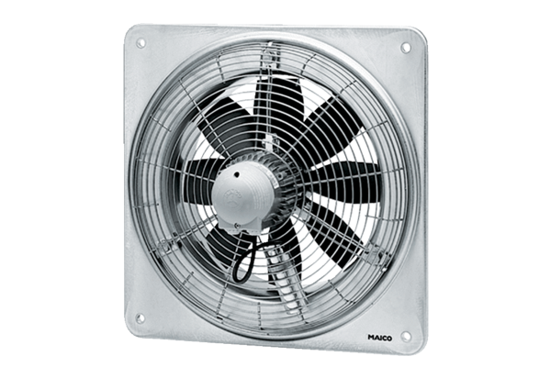Ventilateur mural hélicoïde EZQ 25/4 EUnité de conditionnement : 1 pièceGamme: C
Numéro de référence : 0083.0486Fabricant : MAICO

